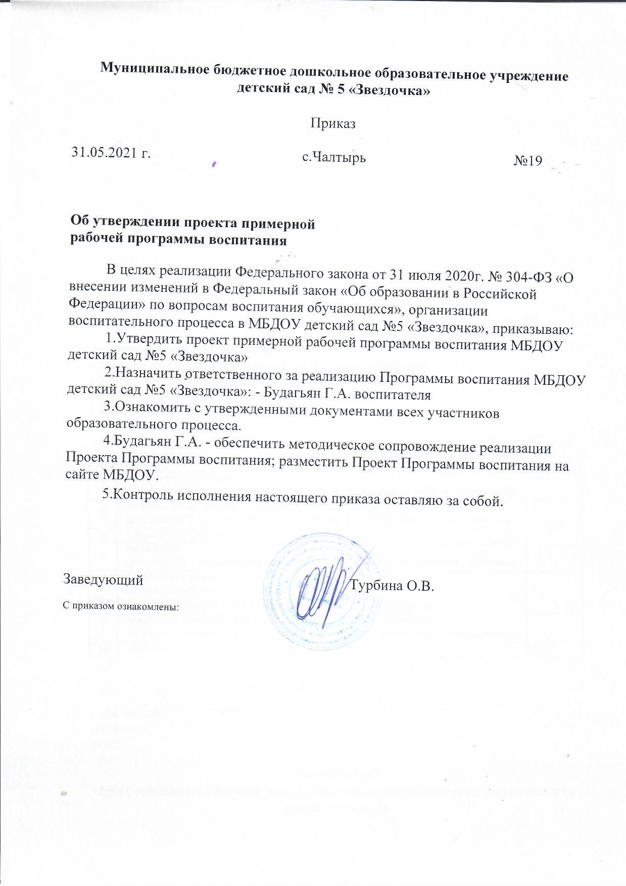

Муниципальное бюджетное дошкольное образовательное учреждение

детский сад № 5 «Звездочка»

Приказ

31.05.2021 г. с.Чалтырь №19

Об утверждении проекта примерной
рабочей программы воспитания

В целях реализации Федерального закона от 31 июля 2020г. № 304-ФЗ «О внесении изменений в Федеральный закон «Об образовании в Российской Федерации» по вопросам воспитания обучающихся», организации воспитательного процесса в МБДОУ детский сад №5 «Звездочка», приказываю:
1.Утвердить проект примерной рабочей программы воспитания МБДОУ детский сад №5 «Звездочка»
2.Назначить ответственного за реализацию Программы воспитания МБДОУ детский сад №5 «Звездочка»: - Будагьян Г.А. воспитателя
3.Ознакомить с утвержденными документами всех участников образовательного процесса.
4.Будагьян Г.А. - обеспечить методическое сопровождение реализации Проекта Программы воспитания; разместить Проект Программы воспитания на сайте МБДОУ.
5.Контроль исполнения настоящего приказа оставляю за собой.

Заведующий Турбина О.В.

С приказом ознакомлены:

